**Grupo 807**

Artur Telo | Diogo Sarmento | Manuel Neto

**Tópico**

Desenvolver uma base de dados para gerir os resultados do Mundial de Futebol no Catar que responda ao lançamento de resultados jornada a jornada, marcadores dos golos, equipas que jogam em casa e jogam como visitante, desde a fase de grupos e incluindo a fase a eliminar até à final onde é encontrado o vencedor.

**PROJETO DE BD 22/23**

**Mundial de Futebol no Catar**



**Índice**

**Modelo Conceptual – Diagrama de Classes UML** 3

**Esquema Relacional** 5

**Análise de Dependências Funcionais e Formas Normais** 6

**Lista e Forma de Implementação das Restrições** 8

**Avaliação da Participação dos Elementos do Grupo** 11

# **Modelo Conceptual – Diagrama de Classes UML**

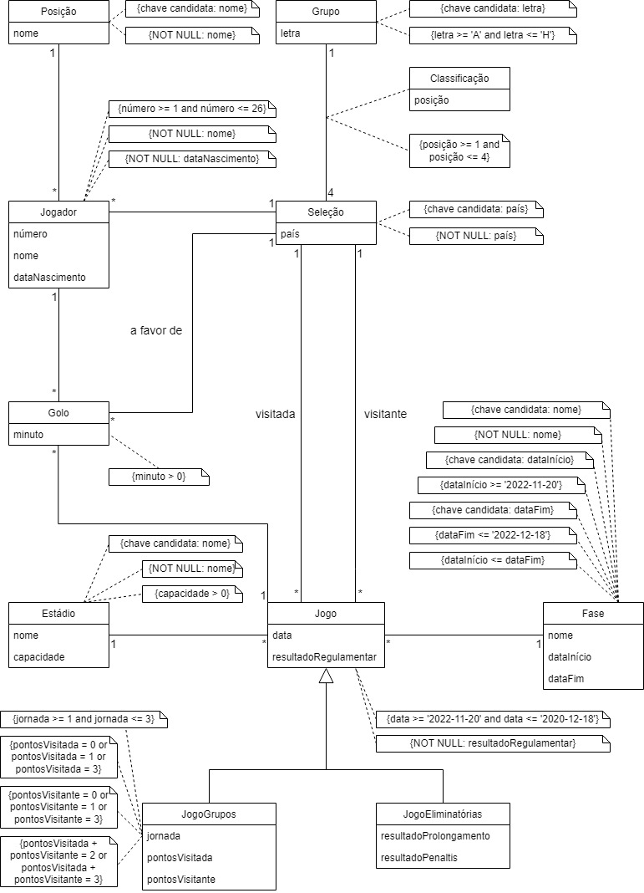

O modelo conceptual apresentado sob a forma de um diagrama de classes UML pretende responder ao tema do projeto, ou seja, gerir os resultados do Mundial de Futebol no Catar, nomeadamente no que diz respeito ao lançamento de resultados jornada a jornada, aos marcadores dos golos e às equipas que jogam em casa e jogam como visitante, desde a fase de grupos e incluindo a fase a eliminar até à final onde é encontrado o vencedor. Para tal, definiram-se as classes e associações representadas, abaixo explicadas.

**Seleção:** Uma “equipa” é, neste caso, uma seleção, identificada pelo seu país.

**Grupo:** Cada seleção está inserida num grupo de quatro seleções, nomeado de “A” a “H”.

**Classificação:** No final da fase de grupos, cada seleção tem uma posição no seu grupo (classificação), isto é, termina num lugar entre primeiro e quarto.

**Jogador:** Uma seleção convoca para a competição vários jogadores (no máximo 26), tendo cada jogador um número na camisola (que, por imposição da FIFA, não pode ser superior a 26), um nome e uma data de nascimento.

**Posição:** Cada jogador tem uma posição no campo, sendo esta descrita pela FIFA como uma de quatro posições possíveis entre guarda-redes, defesa, médio ou avançado.

**Estádio:** O Mundial de Futebol joga-se em oito estádios diferentes, tendo cada estádio um nome único e uma dada capacidade.

**Fase:** A competição, que decorre entre 20-11-2022 e 18-12-2022, divide-se em várias fases, nomeadamente a fase de grupos, os oitavos-de-final, os quartos-de-final, as meias-finais, o jogo de atribuição de terceiro e quarto lugares e a final (jogo em que é encontrado o vencedor do torneio). Cada fase tem uma data de início própria, bem como uma data fim própria, sendo que estas datas podem ser coincidentes entre si, em particular nas fases que consistem num único jogo (jogo de atribuição de terceiro e quarto lugares e final).

**Jogo:** Ao longo da competição realizam-se vários jogos em vários dias, cada um entre duas seleções, uma que atua como visitada e outra como visitante. Cada jogo tem um resultado no fim do tempo regulamentar, isto é, decorridos os 90 minutos e o período de compensação. Um jogo é sempre relativo a uma fase, realiza-se num estádio e pode ter vários golos. Os jogos podem ser divididos em jogos da fase de grupos ou jogos da fase a eliminar, como se esclarece abaixo.

**Golo:** Durante um jogo podem ser marcados múltiplos golos em múltiplos minutos, quer no tempo regulamentar, quer no prolongamento (incluindo, em ambos os casos, os respetivos períodos de compensação, o que implica que o minuto do golo não tem, em teoria, um majorante).

**JogoGrupos:** Um jogo da fase de grupos ocorre numa dada jornada (a fase de grupos tem apenas três jornadas) e, no final do jogo, são atribuídos pontos às seleções que o disputaram de acordo com o resultado do jogo, de modo que a seleção vencedora recebe três pontos e a seleção derrotada recebe zero pontos, ou, em caso de empate, ambas as seleções recebem um ponto.

**JogoEliminatórias:** Um jogo da fase a eliminar (eliminatórias) é um jogo dos oitavos-de-final, dos quartos-de-final, das meias-finais, de atribuição de terceiro e quarto lugares ou da final e tem a particularidade de, caso termine empatado no final do tempo regulamentar, continuar para um prolongamento de 30 minutos que, no caso de novo empate, é desempatado através de uma série de penáltis. Assim, se um jogo da fase a eliminar não terminar empatado, os atributos resultadoProlongamento e resultadoPenaltis tomarão o valor NULL, enquanto que no caso de ser desempatado no final do prolongamento, apenas o atributo resultadoPenaltis será NULL. Note-se que o atributo resultadoProlongamento engloba também o resultadoRegulamentar, mas o atributo resultadoPenaltis é independente (refere-se apenas à série de penáltis).

# **Esquema Relacional**

Grupo (idGrupo, letra)

Seleção (idSeleção, país, idGrupo 🡪 Grupo)

Classificação (idSeleção 🡪 Seleção, idGrupo 🡪 Grupo, posição)

Posição (idPosição, nome)

Jogador (idJogador, número, nome, dataNascimento, idPosição 🡪 Posição, idSeleção 🡪 Seleção)

Estádio (idEstádio, nome, capacidade)

Fase (idFase, nome, dataInício, dataFim)

Jogo (idJogo, data, resultadoRegulamentar, idEstádio 🡪 Estádio, idVisitada 🡪 Seleção, idVisitante 🡪 Seleção, idFase 🡪 Fase)

Golo (idGolo, minuto, idJogador 🡪 Jogador, idSeleção 🡪 Seleção, idJogo 🡪 Jogo)

JogoGrupos (idJogo 🡪 Jogo, jornada, pontosVisitada, pontosVisitante)

JogoEliminatórias (idJogo 🡪 Jogo, resultadoProlongamento, resultadoPenaltis)

# **Análise de Dependências Funcionais e Formas Normais**

**Grupo (idGrupo, letra)**

$$DF=\{idGrupo→letra$$

$letra→idGrupo\}$

A relação encontra-se na Forma Normal Boyce-Codd e na 3ª Forma Normal.

**Seleção (idSeleção, país, idGrupo 🡪 Grupo)**

$$DF=\{idSeleção→país, idGrupo$$

$país→idSeleção\}$

A relação encontra-se na Forma Normal Boyce-Codd e na 3ª Forma Normal.

**Classificação (idSeleção 🡪 Seleção, idGrupo 🡪 Grupo, posição)**

$$DF=\{idSeleção→idGrupo,posição$$

$$idGrupo,posição→idSeleção\}$$

A relação encontra-se na Forma Normal Boyce-Codd e na 3ª Forma Normal.

**Posição (idPosição, nome)**

$$DF=\{idPosição→nome$$

$nome→idPosição\}$

A relação encontra-se na Forma Normal Boyce-Codd e na 3ª Forma Normal.

**Jogador (idJogador, número, nome, dataNascimento, idPosição 🡪 Posição, idSeleção 🡪 Seleção)**

$$DF=\{idJogador→número, nome,dataNascimento,idPosição,idSeleção$$

$número,idSeleção→idJogador\}$

A relação encontra-se na Forma Normal Boyce-Codd e na 3ª Forma Normal.

**Estádio (idEstádio, nome, capacidade)**

$$DF=\{idEstádio→nome, capacidade$$

$nome→idEstádio\}$

A relação encontra-se na Forma Normal Boyce-Codd e na 3ª Forma Normal.

**Fase (idFase, nome, dataInício, dataFim)**

$$DF=\{idFase→nome,dataInício,dataFim$$

$$nome→idFase$$

$$dataInício→idFase$$

$$dataFim→idFase\}$$

A relação encontra-se na Forma Normal Boyce-Codd e na 3ª Forma Normal.

**Jogo (idJogo, data, resultadoRegulamentar, idEstádio 🡪 Estádio, idVisitada 🡪 Seleção, idVisitante 🡪 Seleção, idFase 🡪 Fase)**

$$DF=\{idJogo→data,resultadoRegulamentar,idEstádio,idVisitada,idVisitante,idFase$$

$$data,idEstádio→idJogo$$

$$data,idVisitada→idJogo$$

$$data,idVisitante→idJogo$$

$$idVisitada,idVisitante,idFase→idJogo\}$$

A relação encontra-se na Forma Normal Boyce-Codd e na 3ª Forma Normal.

**Golo (idGolo, minuto, idJogador 🡪 Jogador, idSeleção 🡪 Seleção, idJogo 🡪 Jogo)**

$$DF=\{idGolo→minuto,idJogador,idSeleção,idJogo\}$$

A relação encontra-se na Forma Normal Boyce-Codd e na 3ª Forma Normal.

**JogoGrupos (idJogo 🡪 Jogo, jornada, pontosVisitada, pontosVisitante)**

$$DF=\{idJogo→jornada,pontosVisitada,pontosVisitante\}$$

A relação encontra-se na Forma Normal Boyce-Codd e na 3ª Forma Normal.

**JogoEliminatórias (idJogo 🡪 Jogo, resultadoProlongamento, resultadoPenaltis)**

$$DF=\{idJogo→resultadoProlongamento,resultadoPenaltis\}$$

A relação encontra-se na Forma Normal Boyce-Codd e na 3ª Forma Normal.

Todas as relações encontram-se na Forma Normal Boyce-Codd e, por isso, também na 3ª Forma Normal.

É possível comprovar este facto através do conjunto de dependências funcionais associado a cada relação, dado que os atributos do lado esquerdo de cada dependência funcional de uma relação são sempre uma superchave dessa relação.

Aliás, em cada relação, o atributo iniciado por *id* é a chave primária da relação e os restantes atributos que aparecem em lados esquerdos das dependências funcionais dessa relação são chaves candidatas da relação, pois determinam funcionalmente a chave primária da relação, ou seja, determinam funcionalmente todos os atributos da relação.

# **Lista e Forma de Implementação das Restrições**

**Grupo:**

1. O *id* do grupo não pode ser NULL – restrição NOT NULL
2. A letra do grupo deve ser válida, ou seja, entre A e H (A, B, C, D, E, F, G, H) – restrição CHECK
3. Não pode haver dois grupos com o mesmo *id*, sendo esta a chave primária da relação – restrição chave (PRIMARY KEY)
4. Não pode haver dois grupos com a mesma letra, sendo esta uma chave candidata da relação – restrição chave (UNIQUE)

**Seleção:**

1. O *id* da seleção não pode ser NULL – restrição NOT NULL
2. O país da seleção não pode ser NULL – restrição NOT NULL
3. O *id* do grupo da seleção não pode ser NULL – restrição NOT NULL
4. Não pode haver duas seleções com o mesmo *id*, sendo esta a chave primária da relação – restrição chave (PRIMARY KEY)
5. O *id* do grupo da seleção deve ser uma chave externa que referencia a relação Grupo – restrição de integridade referencial (chave estrangeira – FOREIGN KEY)
6. Não pode haver duas seleções do mesmo país, sendo esta uma chave candidata da relação – restrição chave (UNIQUE)

**Classificação:**

1. O *id* da seleção não pode ser NULL – restrição NOT NULL
2. O *id* do grupo não pode ser NULL – restrição NOT NULL
3. A posição da seleção no grupo deve ser válida, ou seja, entre primeiro (1) e quarto lugar (4) – restrição CHECK
4. Não pode haver duas classificações para a mesma seleção, sendo o *id* desta a chave primária da relação – restrição chave (PRIMARY KEY)
5. O *id* da seleção deve ser uma chave externa que referencia a relação Seleção – restrição de integridade referencial (chave estrangeira – FOREIGN KEY)
6. O *id* do grupo deve ser uma chave externa que referencia a relação Grupo – restrição de integridade referencial (chave externa – FOREIGN KEY)
7. Não pode haver duas seleções na mesma posição no mesmo grupo – restrição chave (UNIQUE)

**Posição:**

1. O *id* da posição não pode ser NULL – restrição NOT NULL
2. O nome da posição não pode ser NULL – restrição NOT NULL
3. Não pode haver duas posições com o mesmo *id*, sendo esta a chave a primária da relação – restrição chave (PRIMARY KEY)
4. Não pode haver duas posições com o mesmo nome (guarda-redes, defesa, médio ou avançado), sendo esta uma chave candidata da relação – restrição chave (UNIQUE)

**Jogador:**

1. O *id* do jogador não pode ser NULL – restrição NOT NULL
2. O número da camisola do jogador deve ser válido, ou seja, entre 1 e 26 – restrição CHECK
3. O nome do jogador não pode ser NULL – restrição NOT NULL
4. A data de nascimento do jogador não pode ser NULL – restrição NOT NULL
5. O *id* da posição do jogador não pode ser NULL – restrição NOT NULL
6. O *id* da seleção do jogador não pode ser NULL – restrição NOT NULL
7. Não pode haver dois jogadores com o mesmo *id*, sendo esta a chave primária da relação – restrição chave (PRIMARY KEY)
8. O *id* da posição do jogador deve ser uma chave externa que referencia a relação Posição – restrição de integridade referencial (chave estrangeira – FOREIGN KEY)
9. O *id* da seleção do jogador deve ser uma chave externa que referencia a relação Seleção – restrição de integridade referencial (chave estrangeira – FOREIGN KEY)
10. Não pode haver dois jogadores com o mesmo número da camisola na mesma seleção – restrição chave (UNIQUE)

**Estádio:**

1. O *id* do estádio não pode ser NULL – restrição NOT NULL
2. O nome do estádio não pode ser NULL – restrição NOT NULL
3. A capacidade do estádio deve ser positiva – restrição CHECK
4. Não pode haver dois estádios com o mesmo *id*, sendo esta a chave primária da relação – restrição chave (PRIMARY KEY)
5. Não pode haver dois estádios com o mesmo nome, sendo esta uma chave candidata da relação – restrição chave (UNIQUE)

**Fase:**

1. O *id* da fase não pode ser NULL – restrição NOT NULL
2. O nome da fase não pode ser NULL – restrição NOT NULL
3. A data de início da fase deve ser válida, ou seja, igual ou posterior à data de início do Mundial de Futebol no Catar (2022-11-20) – restrição CHECK
4. A data de fim da fase deve ser válida, ou seja, igual ou anterior à data de fim do Mundial de Futebol no Catar (2022-12-18) – restrição CHECK
5. Não pode haver duas fases com o mesmo *id*, sendo esta a chave primária da relação – restrição chave (PRIMARY KEY)
6. Não pode haver duas fases com o mesmo nome (fase de grupos, oitavos-de-final, quartos-de-final, meias-finais, atribuição de terceiro e quarto lugares e final), sendo esta uma chave candidata da relação – restrição chave (UNIQUE)
7. Não pode haver duas fases com a mesma data de início, sendo esta uma chave candidata da relação – restrição chave (UNIQUE)
8. Não pode haver duas fases com a mesma data de fim, sendo esta uma chave candidata da relação – restrição chave (UNIQUE)
9. A data de início da fase deve ser igual ou anterior à sua data de fim – restrição CHECK

**Jogo:**

1. O *id* do jogo não pode ser NULL – restrição NOT NULL
2. A data do jogo deve ser válida, ou seja, igual ou posterior à data de início e igual ou anterior à data de fim do Mundial de Futebol no Catar (2022-11-20 e 2022-12-18, respetivamente) – restrição CHECK
3. O resultado do jogo no final do tempo regulamentar não pode ser NULL – restrição NOT NULL
4. O *id* do estádio do jogo não pode ser NULL – restrição NOT NULL
5. O *id* da seleção visitada do jogo não pode ser NULL – restrição NOT NULL
6. O *id* da seleção visitante do jogo não pode ser NULL – restrição NOT NULL
7. O *id* da fase do jogo não pode ser NULL – restrição NOT NULL
8. Não pode haver dois jogos com o mesmo *id*, sendo esta a chave primária da relação – restrição chave (PRIMARY KEY)
9. O *id* do estádio do jogo deve ser uma chave externa que referencia a relação Estádio – restrição de integridade referencial (chave estrangeira – FOREIGN KEY)
10. O *id* da seleção visitada do jogo deve ser uma chave externa que referencia a relação Seleção – restrição de integridade referencial (chave estrangeira – FOREIGN KEY)
11. O *id* da seleção visitante do jogo deve ser uma chave externa que referencia a relação Seleção – restrição de integridade referencial (chave estrangeira – FOREIGN KEY)
12. O *id* da fase do jogo deve ser uma chave externa que referencia a relação Fase – restrição de integridade referencial (chave estrangeira – FOREIGN KEY)
13. Não pode haver dois jogos na mesma data no mesmo estádio – restrição chave (UNIQUE)
14. Não pode haver dois jogos na mesma data com a mesma seleção visitada – restrição chave (UNIQUE)
15. Não pode haver dois jogos na mesma data com a mesma seleção visitante – restrição chave (UNIQUE)
16. Não pode haver dois jogos entre as mesmas seleções na mesma fase – restrição chave (UNIQUE)

**Golo:**

1. O *id* do golo não pode ser NULL – restrição NOT NULL
2. O minuto do golo deve ser positivo – restrição CHECK
3. O *id* do jogador marcador do golo não pode ser NULL – restrição NOT NULL
4. O *id* da seleção a favor da qual foi marcado o golo não pode ser NULL – restrição NOT NULL
5. O *id* do jogo em que foi marcado o golo não pode ser NULL – restrição NOT NULL
6. Não pode haver dois golos com o mesmo *id*, sendo esta a chave primária da relação – restrição chave (PRIMARY KEY)
7. O *id* do jogador marcador do golo deve ser uma chave externa que referencia a relação Jogador – restrição de integridade referencial (chave estrangeira – FOREIGN KEY)
8. O *id* da seleção a favor da qual foi marcado o golo deve ser uma chave externa que referencia a relação Seleção – restrição de integridade referencial (chave estrangeira – FOREIGN KEY)
9. O *id* do jogo em que foi marcado o golo deve ser uma chave externa que referencia a relação Jogo – restrição de integridade referencial (chave estrangeira – FOREIGN KEY)

**JogoGrupos:**

1. O *id* do jogo (da fase de grupos) não pode ser NULL – restrição NOT NULL
2. A jornada do jogo (da fase de grupos) deve ser válida, ou seja, entre 1 e 3 – restrição CHECK
3. Os pontos atribuídos à seleção visitada devem ser válidos, ou seja, 0, 1, ou 3 – restrição CHECK
4. Os pontos atribuídos à seleção visitante devem ser válidos, ou seja, 0, 1, ou 3 – restrição CHECK
5. Não pode haver dois jogos (da fase de grupos) com o mesmo *id*, sendo esta a chave primária da relação – restrição chave (PRIMARY KEY)
6. O *id* do jogo (da fase de grupos) deve ser uma chave externa que referencia a relação Jogo – restrição de integridade referencial (chave estrangeira – FOREIGN KEY)
7. A pontuação total atribuída às seleções que participaram no jogo (da fase de grupos) deve ser válida, ou seja, totalizar 2 (empate) ou 3 (vitória/derrota) – restrição CHECK

**JogoEliminatórias:**

1. O *id* do jogo (da fase a eliminar) não pode ser NULL – restrição NOT NULL
2. Não pode haver dois jogos (da fase a eliminar) com o mesmo *id*, sendo esta a chave primária da relação – restrição chave (PRIMARY KEY)
3. O *id* do jogo (da fase a eliminar) deve ser uma chave externa que referencia a relação Jogo – restrição de integridade referencial (chave estrangeira – FOREIGN KEY)

# **Avaliação da Participação dos Elementos do Grupo**

Finalmente, cumpre-nos avaliar qualitativamente a contribuição de cada elemento do grupo para o resultado final associado à entrega I. No geral, todos os elementos do grupo contribuíram ativamente para a realização do projeto até ao momento da entrega atual, quer através da realização de tarefas em conjunto – como é o caso da definição do modelo conceptual e da adição de restrições à base de dados –, quer através da realização de tarefas individualmente, quer através do esclarecimento de dúvidas e questões mutuamente. Em particular, o Artur esteve principalmente dedicado à definição do modelo relacional, o Diogo focou-se maioritariamente na análise de dependências funcionais e formas normais e o Manuel tratou da criação da base de dados em SQLite e do carregamento de dados. Deste modo, avaliamos o desempenho de cada um como excelente.